STATISTIKOS DEPARTAMENTO
PRIE LIETUVOS RESPUBLIKOS VYRIAUSYBĖS GENERALINIO DIREKTORIAUS
Į S A K Y M A S

DĖL PREKYBOS IR MAITINIMO ĮMONIŲ METINĖS STATISTINĖS ATASKAITOS FORMOS PATVIRTINIMO

2009 m. spalio 27 d. Nr. DĮ-245
Vilnius

Įgyvendindama Lietuvos Respublikos statistikos įstatymo (Žin., 1993, Nr. 54-1048; 1999, Nr. 114-3299) 12 straipsnio 2 dalies nuostatas, Valstybės tabako kontrolės programą, patvirtintą Lietuvos Respublikos Vyriausybės 1998 m. liepos 30 d. nutarimu Nr. 954 (Žin., 1998, Nr. 69-2010), Valstybės alkoholio kontrolės programą, patvirtintą Lietuvos Respublikos Vyriausybės 1999 m. vasario 25 d. nutarimu Nr. 212 (Žin., 1999, Nr. 21-603) ir atsižvelgdama į 2008 m. kovo 11 d. Europos Parlamento ir Tarybos reglamentą (EB) Nr. 295/2008 dėl verslo struktūros statistikos (nauja redakcija) (OL 2008 L 97, p. 13):
1. T v i r t i n u metinio periodiškumo Prekybos ir maitinimo įmonių statistinės ataskaitos PR-07 formą (pridedama).
2. L a i k a u netekusiu galios Statistikos departamento prie Lietuvos Respublikos Vyriausybės generalinio direktoriaus 2008 m. spalio 30 d. įsakymo Nr. DĮ-204 „Dėl prekybos ir maitinimo įmonių ir prekybos turgavietėse statistinių ataskaitų formų patvirtinimo“ (Žin., 2008, Nr. 143-5770) 1.3 punktą.

L. e. generalinio direktoriaus pareigas Vilija Lapėnienė

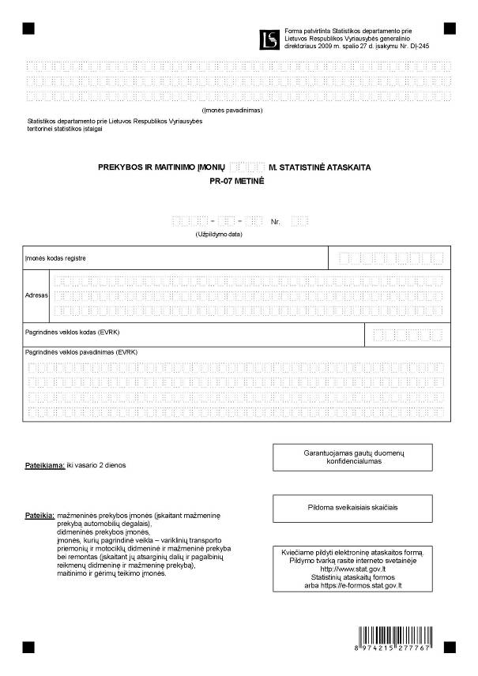

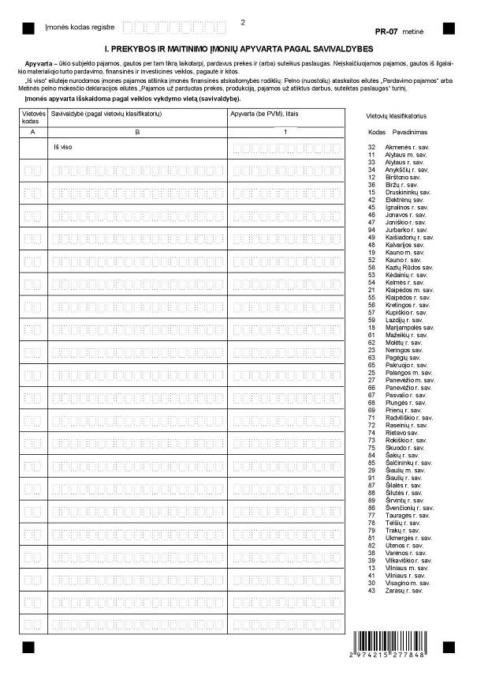

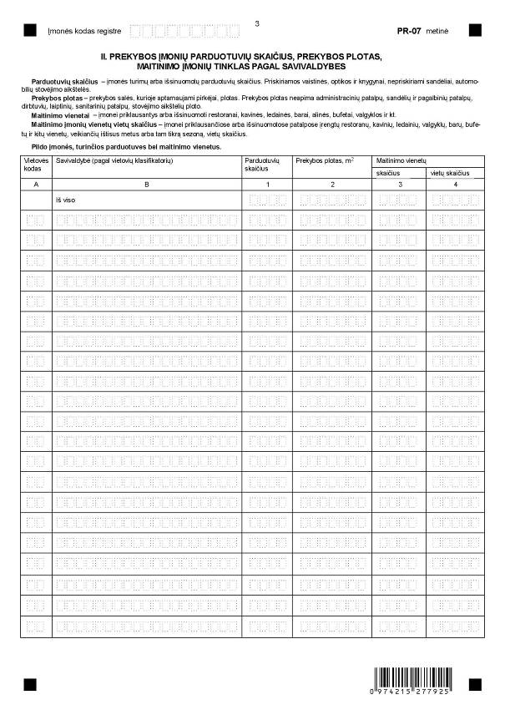

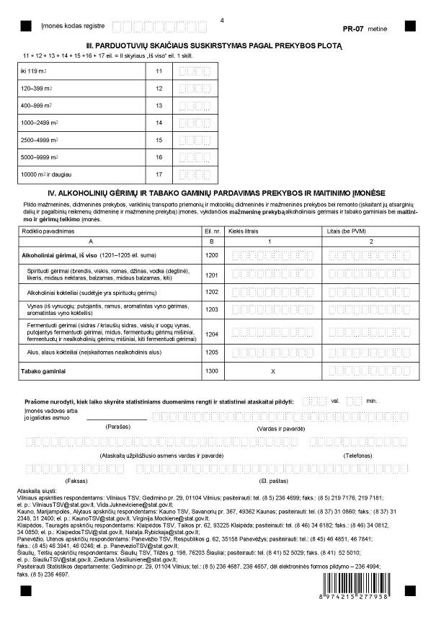

_________________
Prekybos ir maitinimo įmonių metinės
statistinės ataskaitos PR-07
priedas

INFORMACIJA DĖL metinio prekybos IR MAITINIMO įmonių STATISTINIO TYRIMO
(ataskaita PR-07 metinė)

STATISTINIO TYRIMO TEISINIS PAGRINDAS | Lietuvos Respublikos statistikos įstatymas (Žin., 1993, Nr. 54-1048; 1999, Nr. 114-3299);  2008 m. kovo 11 d. Europos Parlamento ir Tarybos reglamentas (EB) Nr. 295/2008 dėl verslo struktūros statistikos (nauja redakcija) (OL 2008 L 97, p. 13);  Valstybės alkoholio kontrolės programa, patvirtinta Lietuvos Respublikos Vyriausybės 1999 m. vasario 25 d. nutarimu Nr. 212 (Žin., 1999, Nr. 21-603);  Valstybės tabako kontrolės programa, patvirtinta Lietuvos Respublikos Vyriausybės 1998 m. liepos 30 d. nutarimu Nr. 954 (Žin., 1998, Nr. 69-2010).
STATISTINIO TYRIMO RŪŠIS, APIMTIS IR TIKSLAS | Metinis atrankinis tyrimas;  Ataskaitą pildo mažmeninės prekybos įmonės (įskaitant mažmeninę prekybą automobilių degalais);  didmeninės prekybos įmonės;  įmonės, kurių pagrindinė veikla – variklinių transporto priemonių ir motociklų didmeninė ir mažmeninė prekyba bei remontas (įskaitant jų atsarginių dalių ir pagalbinių reikmenų didmeninę ir mažmeninę prekybą);  maitinimo ir gėrimų teikimo įmonės.  Tiriamasis laikotarpis – kalendoriniai metai.  Tyrimo tikslas – statistiškai įvertinti prekybos įmonių apyvartą, duomenis apie mažmeninės prekybos ir maitinimo įmonių tinklą tiek šalies, tiek apskričių ir savivaldybių lygmeniu.
STATISTINĖS INFORMACIJOS PASKELBIMO LAIKAS IR VIETA | Birželio mėn. – pranešimai spaudai: „Alkoholio vartojimas ir padariniai“ ir „Tabako vartojimas ir padariniai“,  rugsėjo mėn. – metinis statistikos leidinys „Mažmeninė ir didmeninė prekyba“,  Statistikos departamento prie Lietuvos Respublikos Vyriausybės interneto svetainė www.stat.gov.lt.
STATISTINIŲ DUOMENŲ PATEIKIMO PAREIGA | Lietuvos Respublikos statistikos įstatymo 14 straipsnis 2 dalis:  „Juridiniai asmenys privalo neatlygintinai teikti statistinius duomenis Oficialiosios statistikos darbų programai įgyvendinti.“
STATISTINIŲ DUOMENŲ KONFIDENCIALUMAS | Lietuvos Respublikos statistikos įstatymo 15 straipsnis 2 dalis:  „Oficialiosios statistikos duomenys, jeigu pagal juos tiesiogiai ar netiesiogiai galima identifikuoti respondentą, apie kurį ar kurio veiklos rezultatus buvo surinkti pirminiai statistiniai duomenys, yra konfidencialūs ir saugomi įstatymų nustatyta tvarka.“
STATISTINIŲ DUOMENŲ PATEIKIMO TVARKOS PAŽEIDIMAS | Lietuvos Respublikos statistikos įstatymo 17 straipsnis:  „Fiziniai asmenys, įmonių, įstaigų ar organizacijų vadovai ir kiti atsakingi už oficialiosios statistikos duomenų rengimą ir teikimą asmenys, pažeidę šio įstatymo ir kitų su statistika susijusių teisės aktų reikalavimus, atsako pagal Lietuvos Respublikos įstatymus.“  Lietuvos Respublikos administracinių teisės pažeidimų kodekso 1732 straipsnis (Žin., 1992, Nr. 21-610; 2000, Nr. 54-1557):  „Statistinių duomenų nepateikimas nustatyta tvarka oficialiąją statistiką tvarkančioms institucijoms ir įstaigoms arba melagingų statistinių duomenų joms pateikimas užtraukia baudą nuo 500 iki 1000 Lt.  Tokia pat veika, padaryta asmens, bausto administracine nuobauda už šio straipsnio pirmojoje dalyje numatytus pažeidimus, užtraukia baudą nuo 3000 iki 6000 Lt.  Dokumentų, patvirtinančių pateiktus statistinius duomenis, nepateikimas oficialiąją statistiką tvarkančių institucijų ir įstaigų valstybės tarnautojams arba šių dokumentų nuslėpimas, taip pat minėtų valstybės tarnautojų teisėtų reikalavimų nevykdymas užtraukia baudą pareigūnams nuo 500 iki 1000 Lt.“

_________________

